Commission des Outils d’Evaluation

pour les Humanités générales et technologiques

Physique

Résoudre une application concrète

« Xylophone »

3e degré, Sciences de base

Documents pour les élèves : page 2
Documents pour le professeur : page 5

OUTIL D’EVALUATION
Physique

« Xylophone »

Documents pour les élèves

Un xylophone d'enfant

Les instruments de musique correctement accordés produisent des notes (do5, ré5, ..., la7, si7) dont les fréquences sont données dans le tableau ci-dessous :

note | fréquence (Hz) | note | fréquence (Hz) | note | fréquence (Hz)
Do5 | 1,0 x 10³ | Do6 | 2,1 x 10³ | Do7 | 4,2 x 10³
Ré5 | 1,2 x 10³ | Ré6 | 2,3 x 10³ | Ré7 | 4,7 x 10³
Mi5 | 1,3 x 10³ | Mi6 | 2,6 x 10³ | Mi7 | 5,3 x 10³
Fa5 | 1,4 x 10³ | Fa6 | 2,8 x 10³ | Fa7 | 5,6 x 10³
Sol5 | 1,6 x 10³ | Sol6 | 3,1 x 10³ | Sol7 | 6,3 x 10³
La5 | 1,8 x 10³ | La6 | 3,5 x 10³ | La7 | 7,0 x 10³
Si5 | 2,0 x 10³ | Si6 | 4,0 x 10³ | Si7 | 7,9 x 10³

Un xylophone d'enfant est composé de 15 lames métalliques de longueurs différentes.
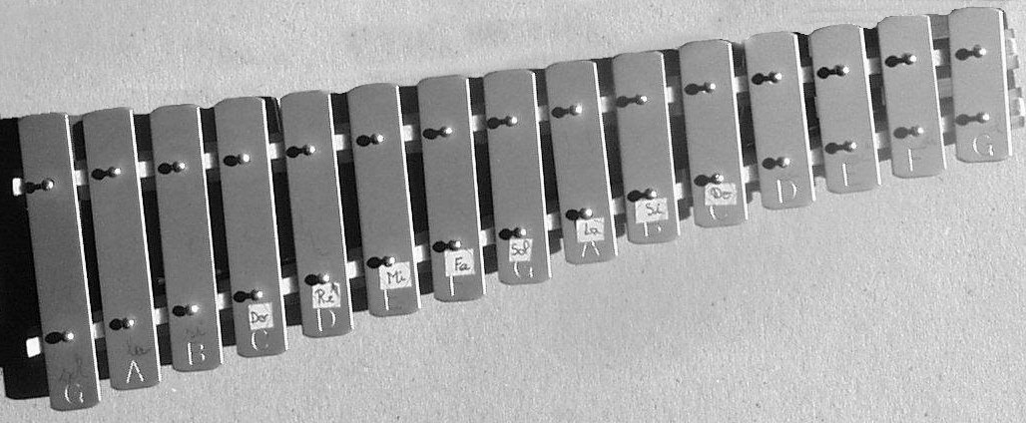
Lorsqu'on frappe sur l'une de ces lames avec un petit marteau, elle vibre. Le son produit s'atténue et n'est plus audible au bout de 2 secondes.

On place devant le xylophone un microphone qui transforme le son en tension électrique. En reliant le microphone à une interface d'acquisition, on trace le graphe de la tension U aux bornes du microphone en fonction du temps.

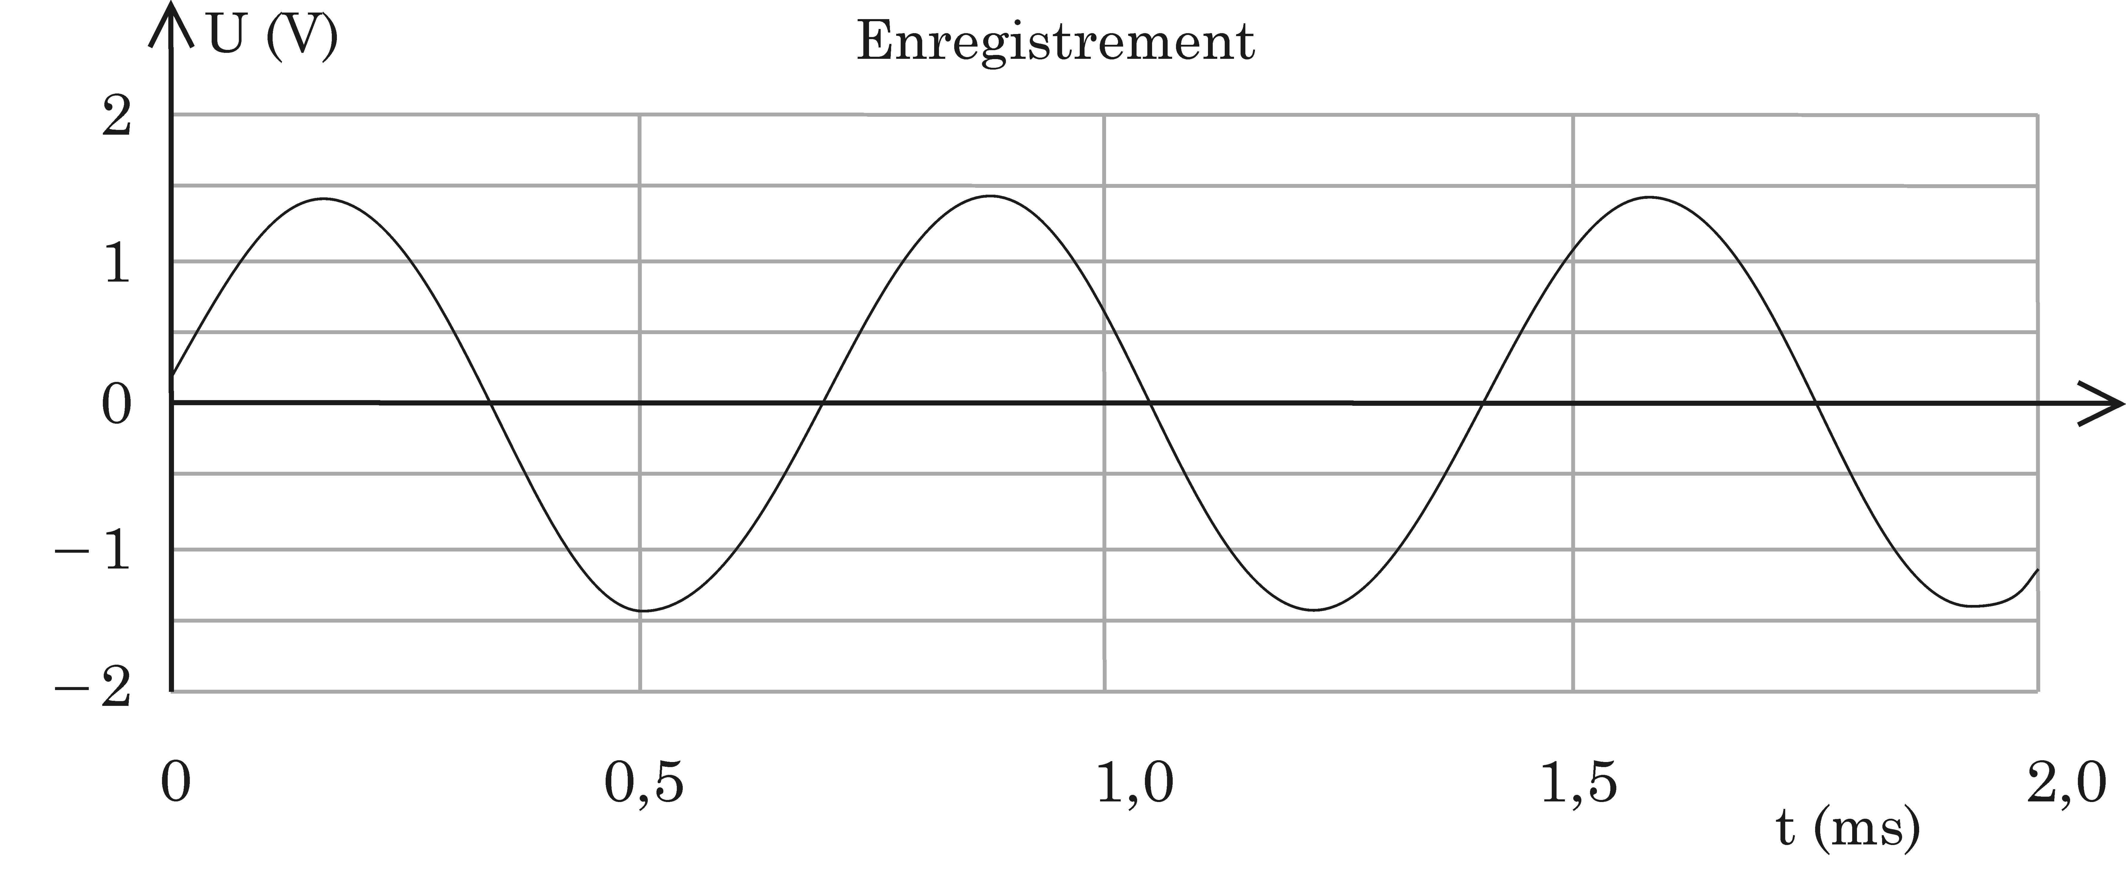

On admettra que la fréquence de la vibration de la lame est la même que celle du son et que celle de la tension électrique enregistrée.

Quelle est la note émise par la lame (sachant que les calculs fournissent une valeur approximative) ? Justifiez votre réponse.

Votre copie doit être structurée et soignée.
Vous devez utiliser un vocabulaire précis et scientifique.
Vous avez 20 minutes pour répondre.

Critères d’évaluation et pondération

Critères | Pondération
1. Pertinence de la démarche | 20%
2. Mise en œuvre de la démarche | 70%
3. Qualité formelle de la production | 10%
OUTIL D’EVALUATION
Physique

Documents pour le professeur

Famille de tâches n°2: résoudre une application concrète.
(Voir documents introductifs : « Familles de tâches en sciences » et « Présentation des outils en physique »)

Titre : | Xylophone (Ondes et oscillations)
Public cible: | Sciences de base ; 3e degré.

Consigne : voir documents pour l’élève

Préalables à l’épreuve :

L’élève doit avoir visualisé un signal à l’aide d’un oscilloscope.

Modalités de passation :

Durée de l’épreuve : 20 minutes.

Forme du produit attendu : forme écrite.

Outils mis à disposition : une calculatrice et une latte.

Compétences, savoirs et savoir-faire évalués dans le cadre de cette épreuve :

COMPETENCES
- Sélectionner les ressources utiles.
- Résoudre.
- Communiquer.

SAVOIRS – SAVOIR-FAIRE
Savoirs

- Caractéristiques des ondes.
- Vibrations et sons.
- Microphone.

Savoir-faire

- Lire un graphique.
- Utiliser les outils mathématiques adéquats.
- Utiliser un langage correct et précis respectant les conventions, les unités et les symboles internationaux.

Grille d’évaluation

CRITERES | INDICATEURS | PONDERATION  PROPOSEE
- Pertinence de la démarche (*) | L’élève adopte une stratégie de résolution pertinente | 0-2 |  | /2
- Mise en œuvre de la démarche | 2.1. Utilisation des modèles  2.1.1. Les données utiles sont correctement trouvées  - L’élève sait comment trouver la période sur le graphique.  2.1.2. La formule correcte est correctement appliquée. | 0-1  0-1 | /2 | /7
- Mise en œuvre de la démarche | 2.2. Utilisation des outils mathématiques et correction des calculs – Utilisation correcte des unités.  - La distance correspondant à une période est correctement mesurée en cm.  - La conversion longueur-durée est correcte.  - La transformation d’unité (ms → s) est correcte.  - La valeur de la fréquence trouvée est cohérente, son unité est correcte. | 0-1  0-1  0-1  0-1 | /4 | /7
- Mise en œuvre de la démarche | 2.3. Cohérence de la réponse  - La note trouvée est cohérente avec la fréquence. | 0-1 | /1 | /7
- Qualité formelle de la production | L’élève répond à la question, sa production est structurée et présentée avec soin. | 0-1 | /1 | /1
TOTAL: /10
(*) La démarche (stratégie) est considérée comme pertinente si, sans examiner les développements dans le détail, il s’avère que l’élève a adopté un raisonnement qui pourrait conduire à la solution.

Construction des épreuves d’évaluations du même type appartenant à la même famille

Voir le document de la présentation : structure d’un outil d’évaluation en sciences.

Les critères doivent avoir déjà été rencontrés par les élèves en cours d’apprentissage. Si ce n’est pas le cas, la communication de ceux-ci et de leur poids peut être faite oralement, par notation au tableau ou par distribution de cette page.

